QUY CHUẨN KỸ THUẬT QUỐC GIA
QCVN 01–28:2010/BNNPTNT
CHÈ – QUY TRÌNH LẤY MẪU PHÂN TÍCH CHẤT LƯỢNG, AN TOÀN VỆ SINH THỰC PHẨM
National Technical regulation for tea – Procedures for sampling,analysis of quality and food safety
Lời nói đầu
QCVN 01 – 28 : 2010/BNNPTNT do Tổng công ty chè Việt Nam biên soạn, Vụ Khoa học, Công nghệ và Môi trường trình duyệt và được ban hành theo Thông tư số 37/2010/TT-BNNPTNT ngày 25 tháng 6 năm 2010 của Bộ Nông nghiệp và Phát triển nông thôn.
1. Quy định chung
1.1. Phạm vi điều chỉnh
Quy chuẩn này quy định về quy trình lấy mẫu phân tích chất lượng, an toàn vệ sinh thực phẩm trong chế biến, kinh doanh chè.
1.2. Đối tượng áp dụng
Quy chuẩn này áp dụng đối với tất cả các tổ chức, cá nhân chế biến, kinh doanh, các tổ chức kiểm tra chè trên lãnh thổ Việt Nam.
1.3. Giải thích từ ngữ
1.3.1. Chè búp tươi (chè đọt tươi)
Nguyên liệu để chế biến chè xanh, chè đen …, chủ yếu gồm búp, một tôm với hai đến ba lá non, tỷ lệ lá già nằm trong giới hạn quy định.
1.3.2. Chè búp khô (chè đọt khô)
Bán thành phẩm thu được từ chè búp tươi sau quá trình sơ chế và đã được làm khô.
2. Quy định kỹ thuật
2.1. Quy trình lấy mẫu phân tích chất lượng, an toàn vệ sinh thực phẩm chè búp tươi
2.1.1. Lấy mẫu chè búp tươi
2.1.1.1. Nguyên tắc
- Địa điểm lấy mẫu: Lấy mẫu tại nơi tiếp nhận và bảo quản chè búp tươi của cơ sở chế biến.
- Lô hàng là lượng chè búp tươi cùng loại, của cùng một nơi hoặc một người sản xuất, được giao nhận cùng một lần và không quá 2 tấn.
2.1.1.2. Lấu mẫu
- Trước khi lấy mẫu phải rải và trộn đều chè trên nền nhà thành một lớp dày không quá 30cm. Với lô chè dưới 1 tấn, lấy mẫu ở 5 vị trí (hình 1) và lô chè trên 1 tấn lấy mẫu ở 8 đến 9 vị trí (hình 2).
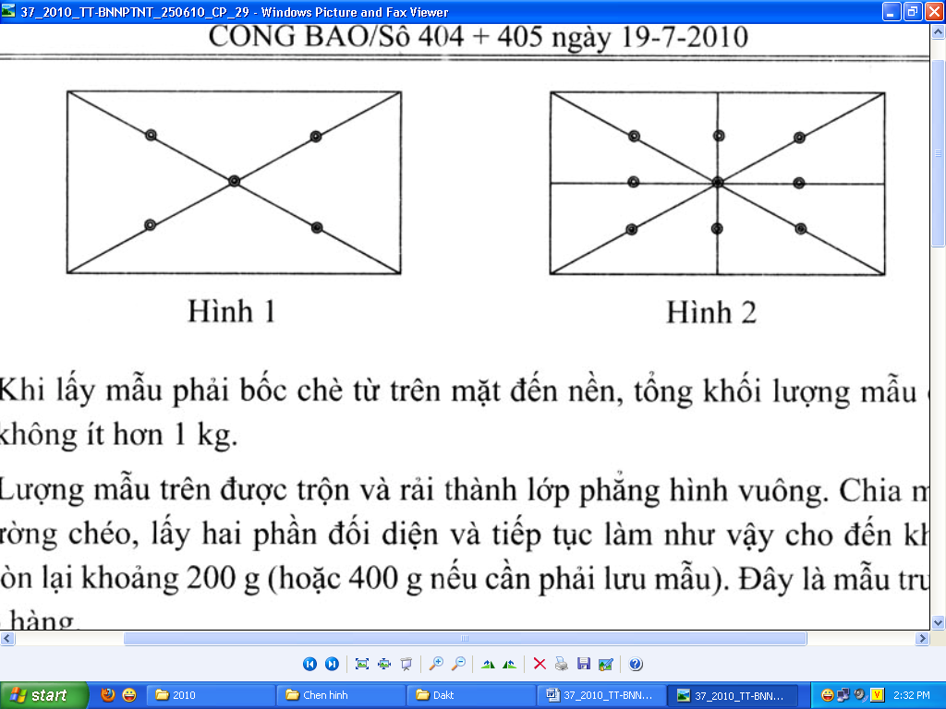
Hình 1 | Hình 2
- Khi lấy mẫu phải bốc chè từ trên mặt đến nền, tổng khối lượng mẫu của 1 lô hàng không ít hơn 1 kg.
- Lượng mẫu trên được trộn và rải thành lớp phẳng hình vuông. Chia mẫu theo hai đường chéo, lấy hai phần đối diện và tiếp tục làm như vậy cho đến khi lượng mẫu còn lại khoảng 200 g (hoặc 400 g nếu cần phải lưu mẫu). Đây là mẫu trung bình của lô hàng.
2.1.1.3. Bao bì đựng mẫu
Bao chì đựng mẫu phải khô, sạch và không có mùi, không thấm khí, hút ẩm, không làm ảnh hưởng tới chất lượng mẫu.
2.1.1.4. Ghi nhãn mẫu
Trên bao chì đựng mẫu chè phải đầy đủ thông tin:
- Tên sản phẩm;
- Tên cơ sở sản xuất chế biến;
- Thời gian sản xuất;
- Khối lượng lô hàng lấy mẫu;
- Khối lượng mẫu;
- Địa điểm, thời gian lấy mẫu;
- Người lấy mẫu.
2.1.1.5. Bảo quản mẫu và thời gian lưu mẫu
- Mẫu chè búp tươi được bảo quản trong điều kiện không bị ảnh hưởng tới chất lượng.
- Thời gian lưu mẫu đối với chè búp tươi không quá 02 ngày.
2.1.2. Phân tích chất lượng, an toàn vệ sinh thực phẩm đối với chè búp tươi
2.1.2.1. Phân tích chất lượng đối với chè búp tươi
2.1.2.1.1. Xác định hàm lượng bánh tẻ
2.1.2.1.1.1. Nguyên tắc
Hàm lượng bánh tẻ của chè búp tươi được xác định trên cơ sở xác định tỷ lệ phần trăm khối lượng bánh tẻ ở mẫu trung bình của mỗi lô hàng.
2.1.2.1.1.2. Dụng cụ
Cân, có thể cân chính xác đến 0,5 g.
2.1.2.1.1.3. Cách tiến hành
- Chia mẫu đã lấy thành 2 mẫu phân tích và cân từng mẫu, chính xác đến 0,5 g. Lựa chọn những búp và lá rời đã thống nhất là non ra và chỉ xác định bằng cách bấm bẻ phần còn lại.
- Bấm bẻ búp: Dùng 2 ngón tay trỏ và 2 ngón tay cái cách nhau 1 cm, cầm búp chè nằm ngang, bẻ uốn dần cuộng chè từ đầu dưới lên phía búp, các vết bẻ cách nhau 1 cm. Trường hợp điểm gãy nằm ngang cuống lá, phải ngắt rời lá đó ra, bấm bẻ như lá rời (khoản b của điều này).
- Bấm bẻ lá: Một tay cầm cuống lá, một tay cầm thân lá (cách nhau 1 cm) bẻ uốn sống lá. Điểm bẻ lần đầu ở một phần tư chiều dài lá kể từ cuống lá, nếu vết gãy không có xơ thì lá đó là non, nếu có xơ, được phép bẻ thêm điểm thứ hai ở giữa lá. Nếu vết gãy thứ hai có xơ thì lá đó là lá bánh tẻ; nếu không có xơ thì ngắt riêng: từ vết gãy đến đỉnh lá là non, phần còn lại là bánh tẻ.
- Các mảnh lá rời có gân lá, bẻ uốn một điểm ở giữa gân lá, nếu có xơ cho vào phần bánh tẻ, nếu không có xơ, cho vào phần non. Các mảnh lá không có gân lá, phải so màu theo lá non và lá bánh tẻ.
- Cân riêng phần bánh tẻ (cả cuộng và lá) chính xác đến 0,5 g.
2.1.2.1.1.4. Tính kết quả
Hàm lượng bánh tẻ, X, tính bằng phần trăm khối lượng, theo công thức sau:
$$X = \frac{m}{M} x\text{100}$$
Trong đó:
m là khối lượng phần bánh tẻ (g);
M là khối lượng mẫu đem xác định (g).
2.1.2.1.1.5. Báo cáo kết quả
Khi kết quả 2 lần xác định chênh lệch nhau không quá 2% thì kết quả cuối cùng là trung bình cộng của 2 lần xác định đó; nếu chênh nhau quá 2% thì phải xác định thêm 2 mẫu nữa. Nếu kết quả 2 lần xác định này chênh lệch không quá 2% thì kết quả cuối cùng là trung bình cộng của kết quả 2 lần xác định này, nếu chênh lệch quá 2% thì kết quả cuối cùng là trung bình cộng của 4 lần xác định.
2.1.2.1.2. Xác định hàm lượng nước ngoài đọt
2.1.2.1.2.1. Dụng cụ
- Cân, có thế cân chính xác đến 0,5 g;
- Hộp bằng kim loại hình trụ có đường kính 15 cm, chiều cao 18 cm;
- Khay men hoặc khay tôn, gỗ;
- Silicagel hạt tròn, khô (có màu trắng) hoặc giấy lọc khô.
2.1.2.1.2.2. Lấy mẫu
- Lô hàng để lấy mẫu gồm những sọt chè bị ướt nhưng không quá 100 sọt.
- Lấy mẫu ở 10% số sọt chè ướt nhưng không ít hơn 3 sọt (nếu dưới 3 sọt phải lấy ở tất cả các sọt).
- Đổ từng sọt chè định lấy mẫu ra nền nhà thành từng đống riêng biệt (không được đảo rũ) và lấy mẫu ngay. Tại mỗi đống phải lấy ở 3 vị trí: trên, dưới và giữa đống. Đựng mẫu đã lấy được vào đĩa cân. Lượng mẫu lấy ở mỗi đống phải gần bằng nhau và tổng khối lượng mẫu lấy ở tất cả các đống phải được 20 g đến 30 g (khoảng 30 búp đến 40 búp).
2.1.2.1.2.3. Cách tiến hành
Cân ngay mẫu chè đã lấy, chính xác đến 0,5 g. Dùng một tờ giấy thấm lót vào bên trong hộp kim loại rồi đổ chè đã cân vào hộp. Cân khoảng 50 g silicagel đổ vào tiếp. Đậy nắp hộp và lắc nhẹ trong 2 min. Mở hộp đổ hết chè và silicagel ra khay: Nhặt riêng chè vào đĩa cân và cân, chính xác đến 0,5 g. Có thể thay silicagel bằng 20 g giấy lọc cắt thành mảnh kích thước khoảng 1 cm x 2 cm đã sấy khô.
2.1.2.1.2.4. Tính kết quả
Hàm lượng nước ngoài búp, X, tính bằng phần trăm khối lượng, theo công thức:
$$X = \frac{M_{1} − M_{2}}{M_{1}} x \text{100}$$
Trong đó:
M₁ là khối lượng chè trước khi cho vào hộp (g);
M₂ là khối lượng chè đã hết nước ngoài búp (g).
2.1.2.2. Phân tích an toàn vệ sinh thực phẩm đối với chè búp tươi
Các phương pháp phân tích các chỉ tiêu an toàn vệ sinh thực phẩm đối với chè búp tươi theo Bảng 1 dưới đây, hoặc có thể sử dụng các phương pháp thử khác có độ chính xác tương đương.
Bảng 1. Các phương pháp phân tích các chỉ tiêu an toàn vệ sinh thực phẩm
Tên chỉ tiêu | Phương pháp thử
Antimon | TCVN 8132 : 2009 Thực phẩm – Xác định hàm lượng antimon bằng phương pháp quang phổ
Asen | TCVN 7601 : 2007 Thực phẩm – Xác định hàm lượng asen bằng phương pháp bạc dietyldithiocacbamat
Cadimi | TCVN 7929 : 2008 (EN 14083 : 2003) Thực phẩm – Phương pháp xác định nguyên tố vết – Xác định chì, cadimi, crom, molypden bằng quang phổ hấp thụ nguyên tử bằng lò graphit (GFAAS) sau khi phân hủy áp lực;  TCVN 7603 : 2007 Thực phẩm – Xác định hàm lượng cadimi bằng phương pháp quang phổ hấp thụ nguyên tử
Chì | TCVN 7929 : 2008  (EN 14083 : 2003) Thực phẩm – Phương pháp xác định nguyên tố vết – Xác định chì, cadimi, crom, molypden bằng quang phổ hấp thụ nguyên tử bằng lò graphit (GFAAS) sau khi phân hủy áp lực; TCVN 7602 : 2007 Thực phẩm – Xác định hàm lượng chì bằng phương pháp quang phổ hấp thụ nguyên tử
Thủy ngân | TCVN 7993 : 2008 (EN 13806 : 2002) Thực phẩm – Xác định các nguyên tố vết – Xác định thủy ngân bằng đo phổ hấp thụ nguyên tử hơi – lạnh (CVAAS) sau khi phân hủy bằng áp lực;  TCVN 7604 : 2007 Thực phẩm – Xác định hàm lượng thủy ngân bằng phương pháp quang phổ hấp thụ nguyên tử
Chlorpyrifos- methyl | TCVN 5142 : 2008 (CODEX STAN 229-1993, Rev.1-2003) Phân tích dư lượng thuốc bảo vệ thực vật – Các phương pháp khuyến cáo
Cypermethrin
Deltamethrin
Dicofol
Endosulfan
Fenpropathrin
Flucythrinnate
Propargite
Methidathion
Permethrin
2.2. Quy trình lấy mẫu phân tích chất lượng, an toàn vệ sinh thực phẩm đối với chè búp khô
2.2.1. Lấy mẫu chè búp khô
2.2.1.1. Nguyên tắc
- Địa điểm lấy mẫu: Lấy mẫu tại nơi bảo quản chè búp khô của cơ sở chế biến chè.
- Cỡ lô: Không quá 10 tấn.
2.2.1.2. Lấy mẫu
Lấy mẫu theo phương pháp quy định trong TCVN 5609 : 2007 Chè – Lấy mẫu.
2.2.1.3. Bao bì đựng mẫu
Bao chì đựng mẫu phải khô, sạch và không có mùi, không thấm khí, hút ẩm, không làm ảnh hưởng tới chất lượng mẫu.
2.2.1.4. Ghi nhãn mẫu
Trên bao bì đựng mẫu chè phải đầy đủ thông tin:
- Tên sản phẩm;
- Tên cơ sở sản xuất chế biến;
- Thời gian sản xuất;
- Khối lượng lô hàng lấy mẫu;
- Khối lượng mẫu;
- Địa điểm, thời gian lấy mẫu;
- Người lấy mẫu.
2.2.1.5. Bảo quản và thời gian lưu mẫu
- Đối với chè búp khô, mẫu được bảo quản tránh ánh sáng và trong điều kiện không bị ảnh hưởng tới chất lượng.
- Thời gian lưu mẫu không quá 06 tháng.
2.2.2. Phân tích chất lượng, an toàn vệ sinh thực phẩm đối với chè búp khô
2.2.2.1. Phân tích chất lượng đối với chè búp khô được quy định trong Bảng 2.
Bảng 2. Các phương pháp kiểm tra chất lượng chè búp khô
Tên chỉ tiêu | Phương pháp thử
1. Các chỉ tiêu cảm quan | TCVN 3218 : 1993 Chè – Xác định chỉ tiêu cảm quan bằng phương pháp cho điểm
2. Độ ẩm | TCVN 5613 : 2007 (ISO 1573 : 1980) Chè – Xác định hao hụt khối lượng ở 103⁰C
3. Hàm lượng bồm, cọng, tạp chất | TCVN 1458 : 1986 Chè đọt khô – Phương pháp thử
4.4. Hàm lượng vụn | TCVN 1458 : 1986 Chè đọt khô – Phương pháp thử
2.2.2.2. Phân tích an toàn vệ sinh thực phẩm đối với chè búp khô
Các phương pháp phân tích các chỉ tiêu an toàn vệ sinh thực phẩm đối với chè búp khô theo Bảng 3 dưới đây, hoặc có thể sử dụng các phương pháp thử khác có độ chính xác tương đương.
Bảng 3. Các phương pháp phân tích các chỉ tiêu an toàn vệ sinh thực phẩm
Tên chỉ tiêu | Phương pháp thử
Antimon | TCVN 8132 : 2009 Thực phẩm – Xác định hàm lượng antimon bằng phương pháp quang phổ
Asen | TCVN 7601 : 2007 Thực phẩm – Xác định hàm lượng asen bằng phương pháp bạc dietyldithiocacbamat
Cadimi | TCVN 7929 : 2008 (EN 14083 : 2003) Thực phẩm – Phương pháp xác định nguyên tố vết – Xác định chì, cadimi, crom, molypden bằng quang phổ hấp thụ nguyên tử bằng lò graphit (GFAAS) sau khi phân hủy áp lực;  TCVN 7603 : 2007 Thực phẩm – Xác định hàm lượng cadimi bằng phương pháp quang phổ hấp thụ nguyên tử
Chì | TCVN 7929 : 2008 (EN 14083 : 2003) Thực phẩm – Phương pháp xác định nguyên tố vết – Xác định chì, cadimi, crom, molypden bằng quang phổ hấp thụ nguyên tử bằng lò graphit (GFAAS) sau khi phân hủy áp lực;  TCVN 7602 : 2007 Thực phẩm – Xác định hàm lượng chì bằng phương pháp quang phổ hấp thụ nguyên tử
Thủy ngân | TCVN 7993 : 2008 (EN 13806 : 2002) Thực phẩm – Xác định các nguyên tố vết – Xác định thủy ngân bằng đo phổ hấp thụ nguyên tử hơi – lạnh (CVAAS) sau khi phân hủy bằng áp lực;  TCVN 7604 : 2007 Thực phẩm – Xác định hàm lượng thủy ngân bằng phương pháp quang phổ hấp thụ nguyên tử
Chlorpyrifos- methyl | TCVN 5142 : 2008 (CODEX STAN 229-1993, Rev.1-2003) Phân tích dư lượng thuốc bảo vệ thực vật – Các phương pháp khuyến cáo
Cypermethrin
Deltamethrin
Dicofol
Endosulfan
Fenpropathrin
Flucythrinnate
Propargite
Methidathion
Permethrin
Tổng số vi sinh vật hiếu khí, CFU/g sản phẩm | TCVN 7923 : 2008 Thực phẩm – Xác định tổng số vi sinh vật hiếu khí – Phương pháp sử dụng bộ lọc màng kẻ ô vuông kỵ nước;  TCVN 7928 : 2008 Thực phẩm – Xác định tổng số vi sinh vật hiếu khí bằng phương pháp gel pectin;  TCVN 4884 : 2005 (ISO 4833 : 2003) Vi sinh vật trong thực phẩm và thức ăn chăn nuôi – Phương pháp định lượng vi sinh vật trên đĩa thạch - Kỹ thuật đếm khuẩn lạc ở 30⁰C
Coliform, CFU/g sản phẩm | TCVN 6848: 2007 (ISO 4832: 2006) Vi sinh vật trong thực phẩm và thức ăn chăn nuôi - Phương pháp định lượng coliform - Kỹ thuật đếm khuẩn lạc;  TCVN 4882: 2007 (ISO 4831: 2006) Vi sinh vật trong thực phẩm và thức ăn chăn nuôi - Phương pháp phát hiện và định lượng coliform - Kỹ thuật đếm số có xác suất lớn nhất.
Aflatoxin tổng số | TCVN 7596 : 2007 (ISO 16050 : 2003) Thực phẩm – Xác định Aflatoxin B₁ và hàm lượng tổng số Aflatoxin B₁, B₂, G₁ và G₂ trong ngũ cốc, các loại hạt và các sản phẩm của chúng – Phương pháp sắc ký lỏng hiệu năng cao
3. Trách nhiệm của tổ chức, cá nhân
Các tổ chức, cá nhân chế biến, kinh doanh chè búp tươi và chè búp khô, các tổ chức kiểm tra phải tuân thủ quy trình lấy mẫu phân tích chất lượng, an toàn vệ sinh thực phẩm được quy định trong quy chuẩn này.
4. Tổ chức thực hiện
4.1. Cục Quản lý Chất lượng Nông lâm sản và Thủy sản có trách nhiệm phối hợp với Cục Chế biến, Thương mại nông lâm thủy sản và nghề muối, các Sở Nông nghiệp và Phát triển nông thôn phổ biến, hướng dẫn và kiểm tra việc thực hiện quy chuẩn này.
4.2. Căn cứ vào yêu cầu quản lý và tình hình thực tế, Cục Quản lý Chất lượng Nông lâm sản và Thủy sản có trách nhiệm kiến nghị Bộ Nông nghiệp và PTNT sửa đổi, bổ sung quy chuẩn này.

